GUÍA N°11 DE AUTOAPRENDIZAJE, III° MEDIOS:
UNIDAD 2: Justicia y Derechos humanos.

OA 5: Promover el reconocimiento, defensa y exigibilidad de los derechos humanos en la vida cotidiana.

Título de la clase 11: Derechos Humanos en la Constitución.

Instrucciones:
- Observa el video de la Clase 11, disponible en https://www.youtube.com/watch?v=KSYgJp1gM_U&feature=youtu.be
- Desarrolla la guía de aplicación de manera individual. El tiempo estimado para desarrollar esta guía es de 45 minutos.
- Lee cuidadosamente las preguntas y completa cada ítem exclusivamente con el contenido del video de la clase y la información comprendida en la Guía.

- Retomando conceptos claves: A partir del video de la clase 11, y la siguiente imagen, responde:
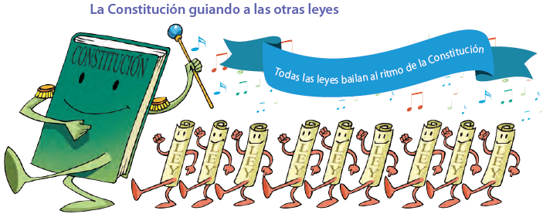

- ¿Por qué aparece la Constitución guiando a las otras leyes? Explica brevemente qué representa para ti esta imagen.
___________________________________________________________________________________________________________________________________________________________________________________________________________________________________________________

- De lo que recuerdas ¿Qué leyes permiten resguardar los Derechos humanos? Da 2 ejemplos:

EJEMPLO 1:
___________________________________________________________________________________________________________________________________________________________________________________________________

EJEMPLO 2:
______________________________________________________________
___________________________________________________________________________________________________________________________________________________________________________________________________

- ¿Derechos o deberes? Lea cada una de las oraciones, y marca con una X cuando se trate de un derecho o un deber según corresponda.

 | DERECHO | DEBER
- Ir al colegio para educarme

- No ser discriminado por mi religión, raza o procedencia

- Estudiar y sacarme buenas notas

- Tener comida todos los días y no pasar hambre

- Ser amable y amistoso con todos

- Comer la comida que me dan, sin mañosear

- No exponerme a situaciones peligrosas para mi vida

- Tener una casa donde vivir

- Poder jugar y divertirme

- Pertenecer a un país, adquiriendo una nacionalidad

- Respetar y cuidar el medio ambiente

- Vivir en una zona libre de contaminación

- ANÁLISIS DE DERECHOS HUMANOS: Observa las imágenes y responde
.
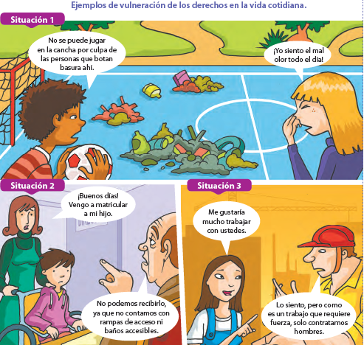

      - ¿Qué derechos se están incumpliendo?

Situación 1:________________________________________________________
Situación 2:________________________________________________________
Situación 3:________________________________________________________

      - ¿Por qué la situación 1, 2 y 3, se consideran ejemplos de “vulneración de derechos”?
Porque______________________________________________________________________________________________________________________________________________________________________________________________________________________________________________________________________________________________________________________

Para más información:
- Campaña para un nueva constitución en chile, disponible en: http://www.derechoyterritorio.com/para-la-nueva-constitucion-dignidad-humana-en-el-territorio/
- La persona y los Derechos humanos, Biblioteca de Congreso Nacional
- https://www.bcn.cl/formacioncivica/detalle_guia?h=10221.3/45660
- Plan nacional de Derechos humanos https://planderechoshumanos.gob.cl/

